运营管理系统操作手册

# 系统介绍

运营管理系统是为了尽可能信息化运营管理过程中形成的问题工单、回访不成功件、保全复核发现的问题、续期催收的跟进以及新契约不合格件的闭环管理。

系统提供两大部分。

第一部分为网站部分，提供便捷直观的待办任务列表，同时可以直接了解到当前省内已经上线销售的产品列表，以及**产品相关的介绍，投保规则，投保注意事项，填单注意事项，邮保通出单限额、邮保通出单常见问题**等方面的功能（手机辅助工具功能移植，**但是目前还没有对此部分完成移植**，此部分可以方便日后**微信应用**的直接使用）。

第二部分为后台管理模块，包括所有的功能维护和业务功能管理。

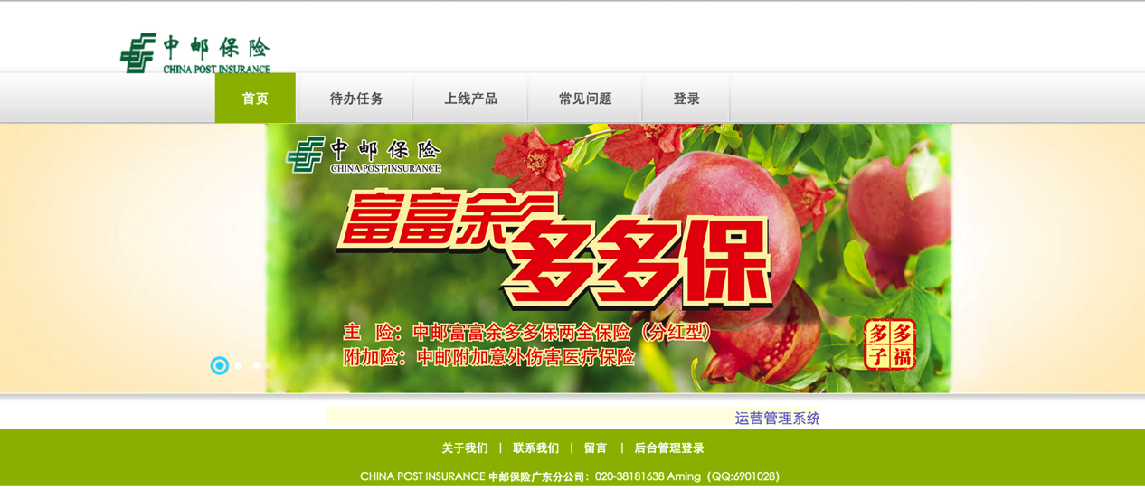

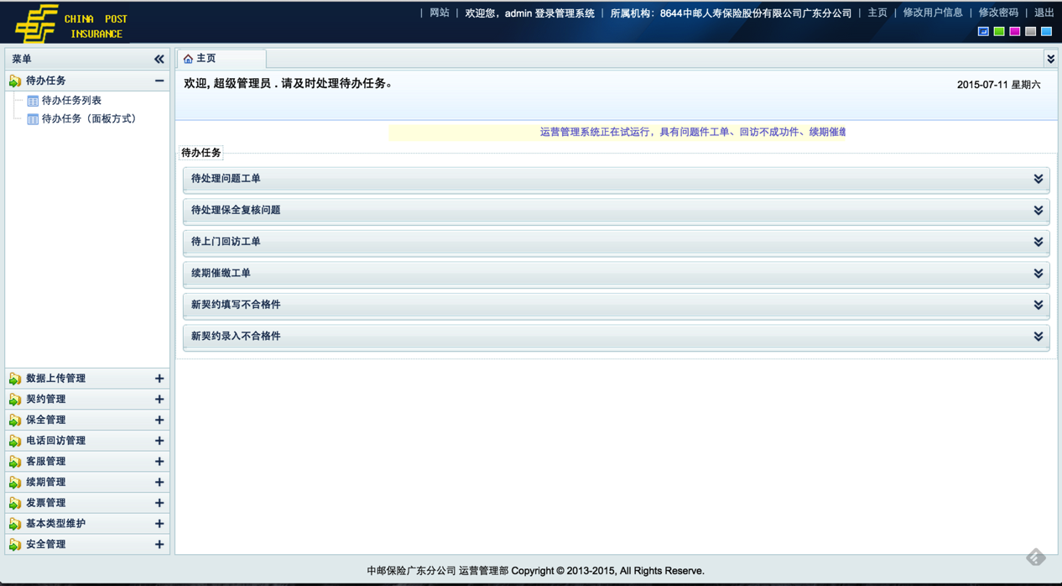

# 功能版块及操作步骤

网站常规登录：（注：网站部分的代办任务、上线产品、常见问题等共模块尚未完成——**计划列入二期功能**）

地址：<http://192.168.235.241:8080>

用户名：核心系统工号，密码默认为123456。

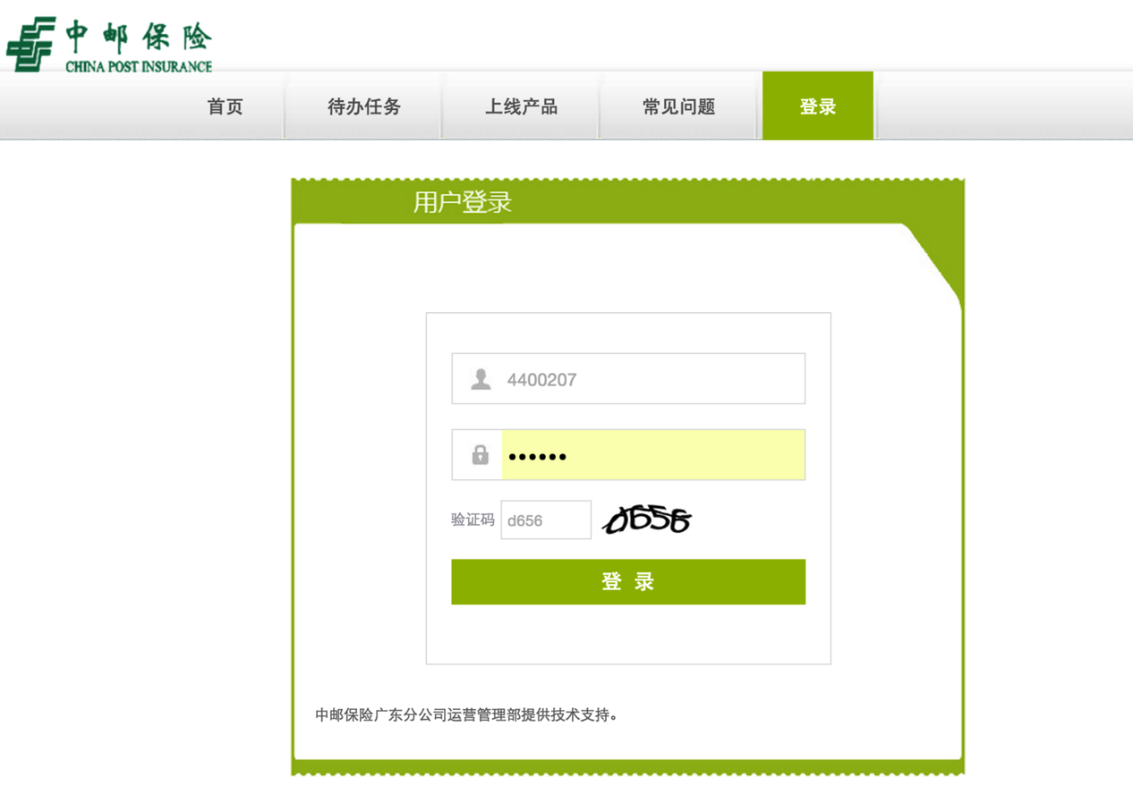

登录后默认查看待办任务，如果有未完成的任务，右下角会不断弹窗提醒哦！

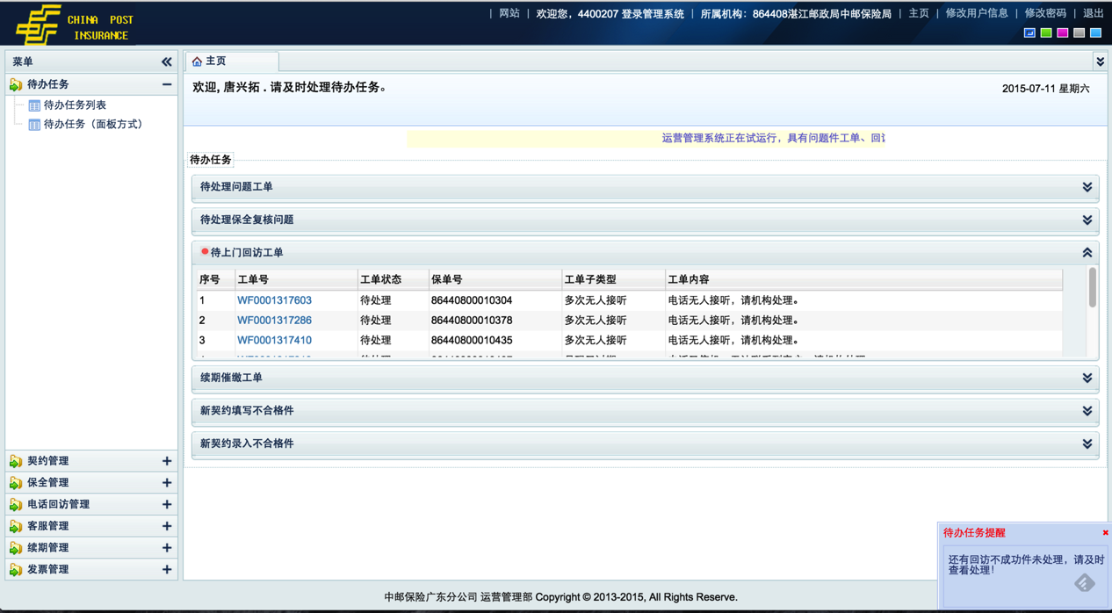

登录后主面板的功能分区介绍。

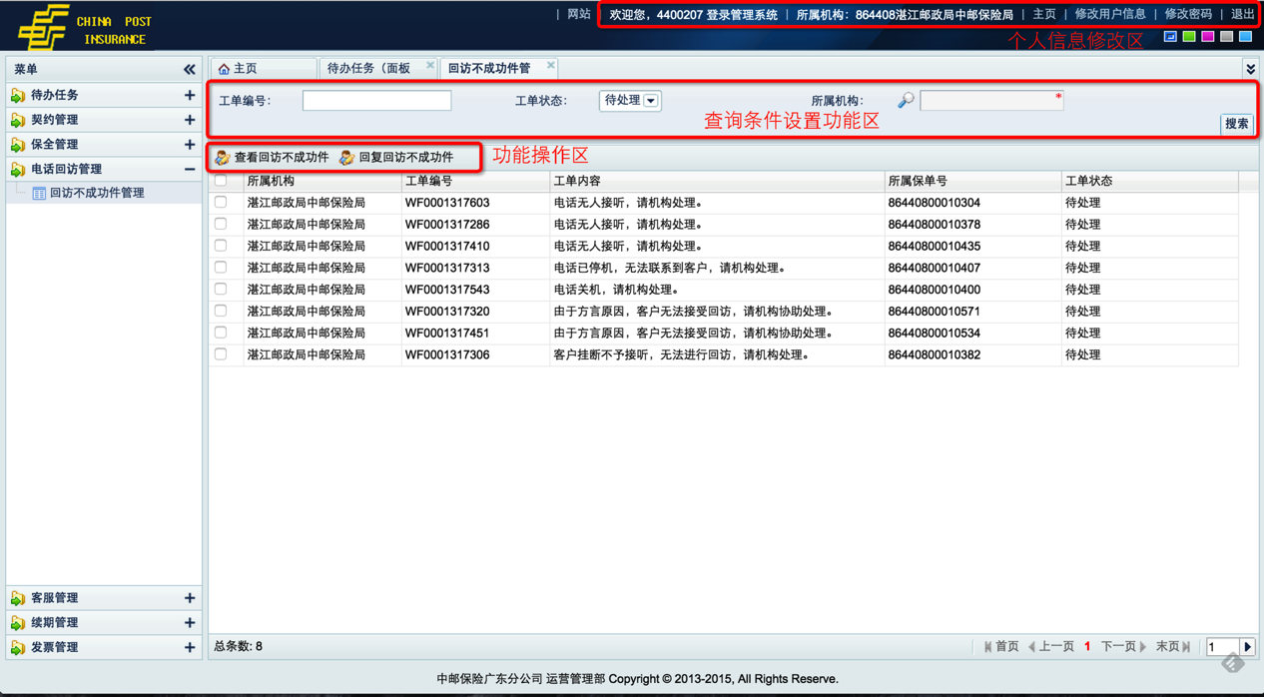

### 数据导入

* **功能介绍**

数据导入包括：

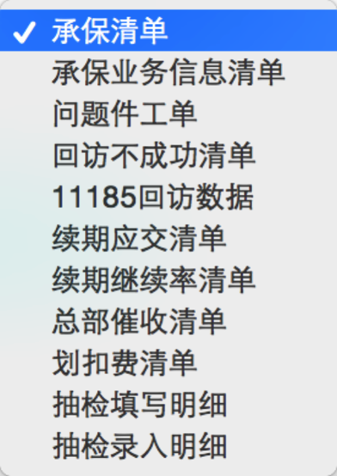

**承保清单导入**：保单数据为核心系统导出来的承保清单数据。其中保单数据中涉及客户名、金额、客户联系信息的数据采取加密方式存储。

**承保业务信息清单**：可选导入。涉及客户的敏感信息将会加密存储。

**问题工单导入**：跟进客服系统下载的问题工单进行导入，涉及客户的敏感信息将会加密存储。

**回访不成功清单**：由客服系统直接下载的回访不成功清单。涉及客户的敏感信息将会加密存储。

**11185回访数据**：根据11185回访登记的数据更新上面“回访不成功清单”。注意，此功能需要根据系统要求调整上传的数据格式。

**续期应交清单**：根据客服系统下载的续期应交清单导入。涉及客户的敏感信息将会加密存储。

**续期继续率清单**：根据总部提供的续期继续率清单，更新“续期应交清单”已经导入系统的数据和状态。

**总部催收清单**：将总部催收的信息更新在“续期应交清单”的记录中。

**划扣费清单**：暂未实现。

**抽检填写明细**：根据抽检系统下载的填写数据进行导入，所有数据将会导入，主要是为了后期的数据分析。

**抽检录入明细**：根据抽检系统下载的录入数据进行导入，所有的数据将会导入，主要是为了后期的数据分析。

* **所需角色：**

系统管理员或者分公司各管理岗。

* 操作步骤：

根据菜单会自动选择对应的模板，也可以根据实际数据选择不同的模板，点击选择文件根据选择的对话框进行文件选择。

注意：只有Excel文件（xls、csv）才能成功选择并列在列表中，其他类型文件无法列出。

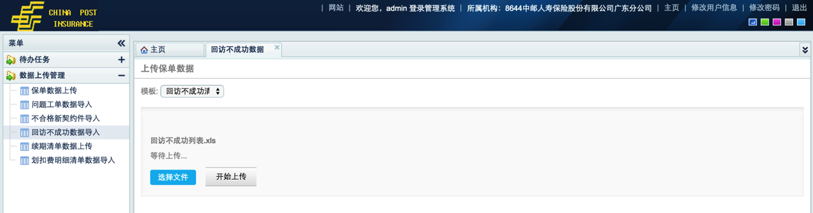

依次点击菜单 – 选择文件 – 开始上传，即可，上传成功会提示相关成功信息。

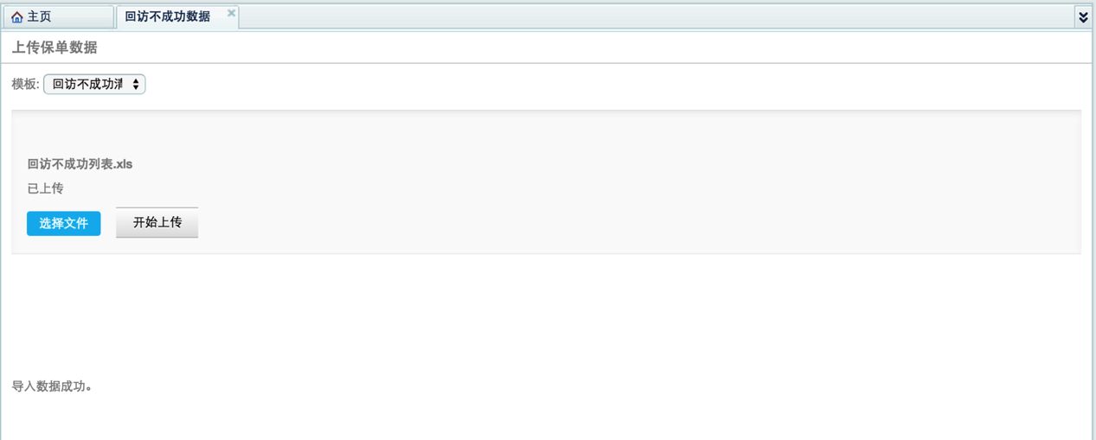

数据导入补充说明：

续期数据的导入有三种数据导入：续期应收，继续率，总部催收数据。

客服数据的导入也可以有两种数据：回访不成功列表，11185催收数据

（注：客服数据的回信数据暂未处理，需要进一步明确是延伸系统还是数据导入方式）

### 代办任务

* **功能介绍**

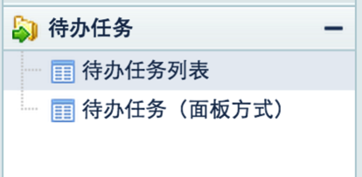

待办任务列表：采取标签页方式，目前此版本的提醒不够人性化，不建议使用此功能方式，因为每次需要点击各个标签页才知道是否存在待办任务。

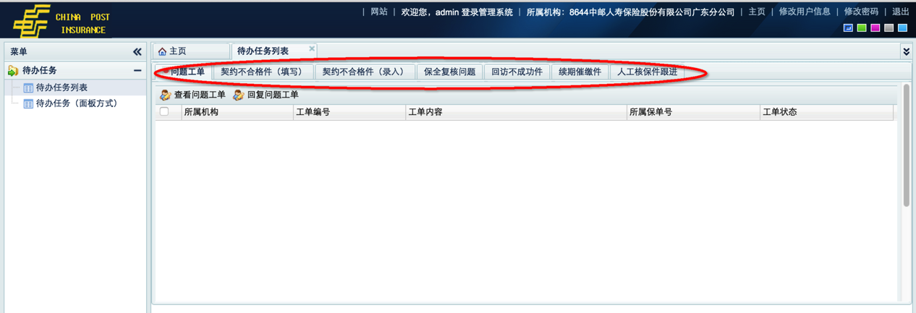

待办任务列表（面板方式）：建议采取此功能查看待办任务，如果存在待办任务，面板会自动展开，且有“**红点**”提醒。

如果存在待办任务，点击具体的列表可进行相关回复处理操作。

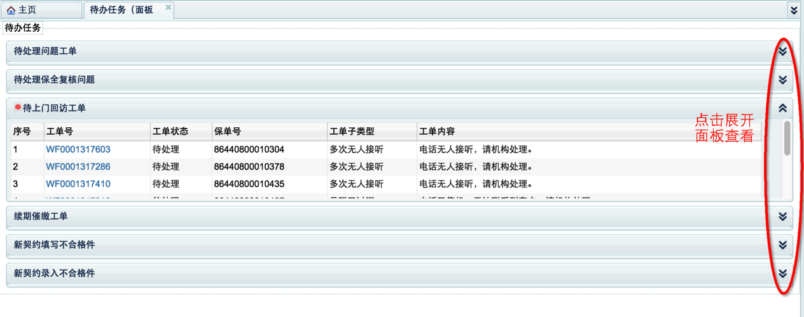

点击工单号可以进行处理。**注：如果是市县机构登录，默认是查看待处理状态的工单；如果是分公司的登录，默认查看的是市县处理后的状态（需结案的状态）。**

点击工单号直接回复：

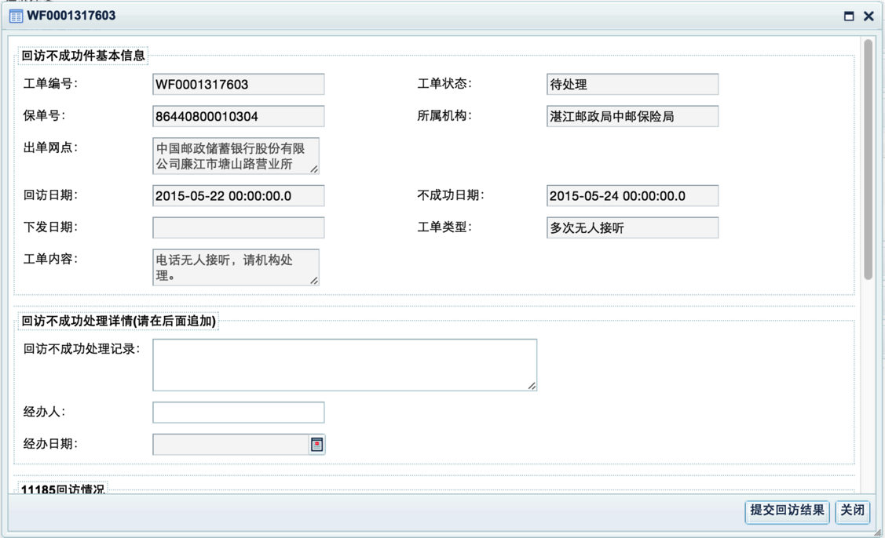

### 契约管理

填写不合格件管理：针对契约填写不合格件进行跟踪管理。

录入不合格件管理：针对契约录入不合格件进行管理。

### 保全管理

保全复核差错管理：针对保全复核过程中发现的问题进行管理。

### 电话回访管理

回访不成功件管理：对总部回访不成功的工单进行管理，总部回访不成功的清单根据省11185或者省分的回访数据进行更新。——**注意：此部分可能会进行优化，是不是有省分回访针对总部回访数据对碰省中心的数据后导入，或者直接开放给11185进行登记**——可能由此会产生一些程序修改。

商函的回信数据一样。

### 客服管理

对回访中产生的问题工单进行跟踪管理。

### 续期管理

根据每月导出的续期催收进行跟踪管理，可以导入继续率清单和总部催收数据进行更新。

### 发票管理

发票申请：客户申请发票信息登记，可以指定发票寄送地址，闭环跟踪。

### 基本类型维护

* 包括保全复核常见差错定义；
* 在售产品的维护。
* 回访类型：此功能暂时停用。
* 工单类型：此功能暂时停用。
* 网点对照：网点在核心系统和银行邮保通系统的代码对照及网点基本信息管理。
* 续期催收类型：此功能暂时停用。

### 安全管理

包括用户管理、角色管理、模块管理、组织（机构）管理，日志管理等基本的配置功能。